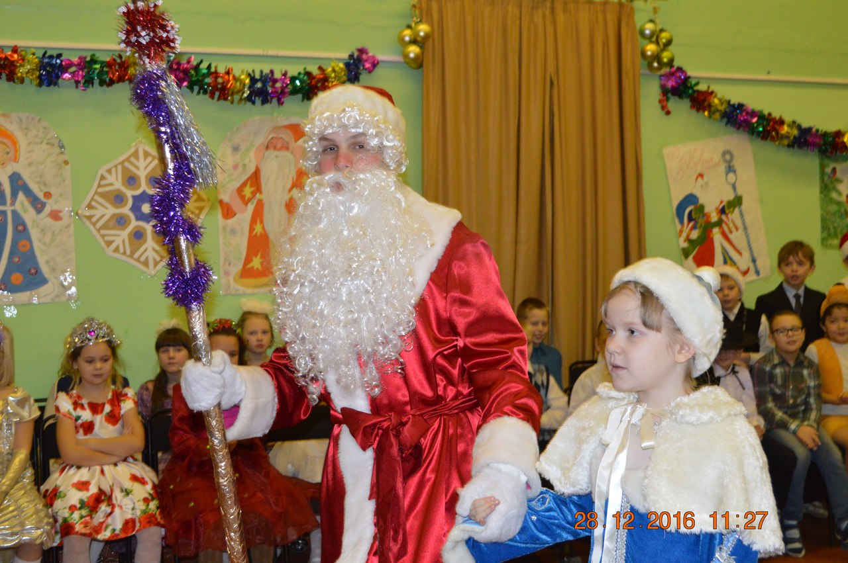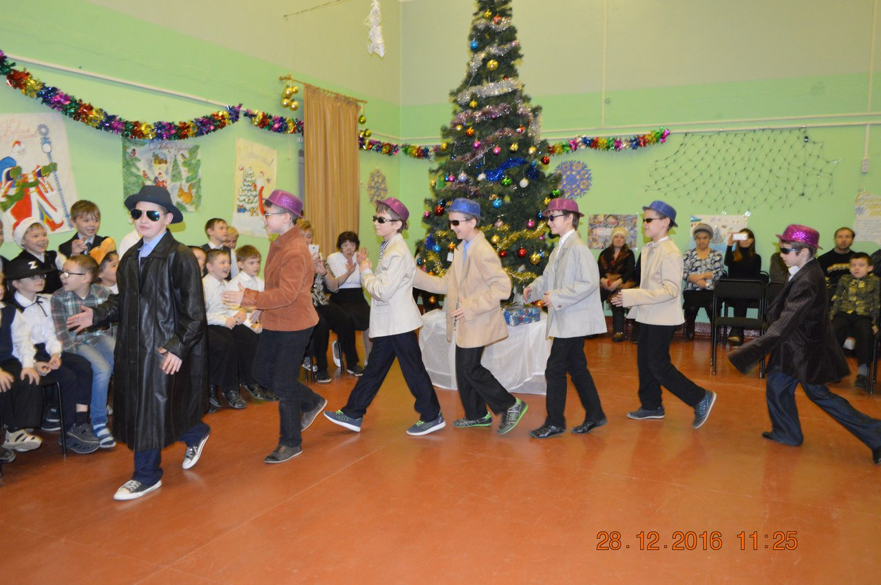
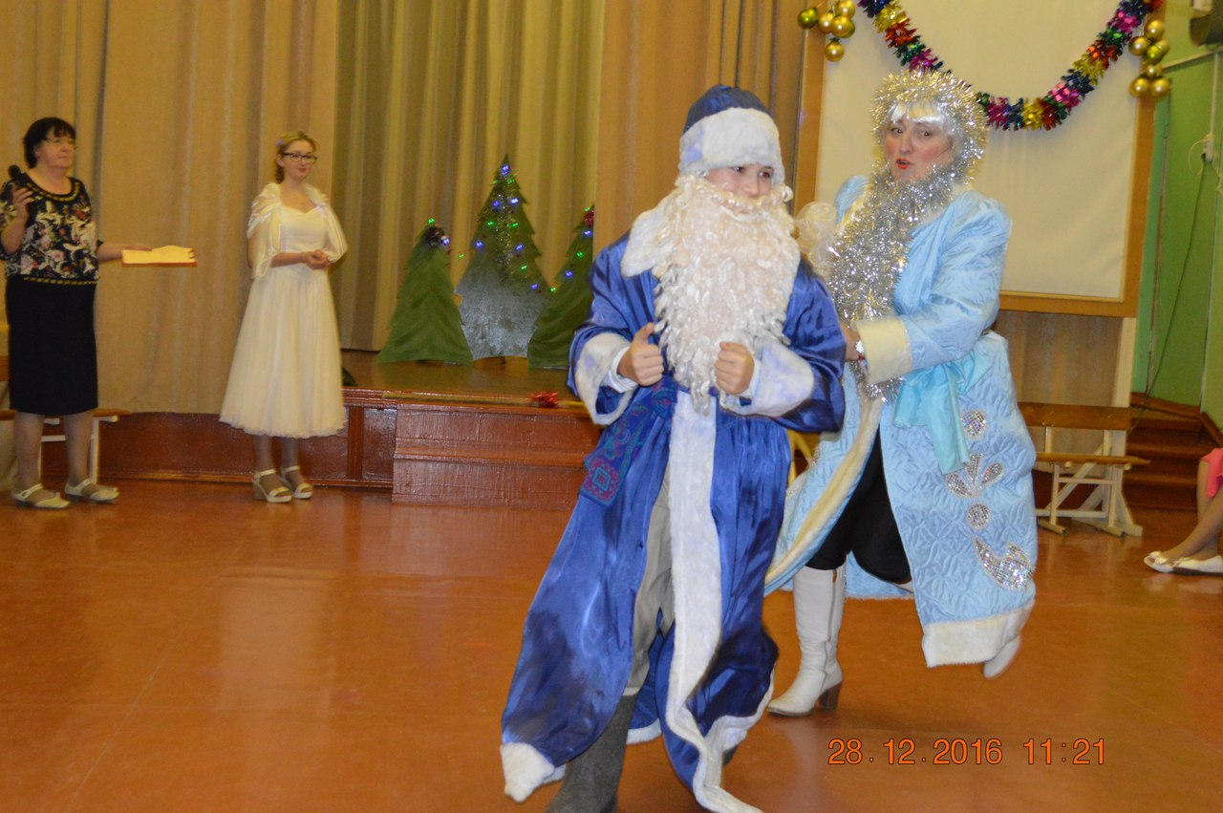
Предновогодние дни всегда насыщены приятными событиями: во-первых это фестиваль-конкурс «Один в Один», посвящённый «Году кино» в России. Каждый класс готовил фрагмент из отечественного фильма, стараясь сыграть похожий на кино сюжет. Получилось ярко талантливо и интересно.

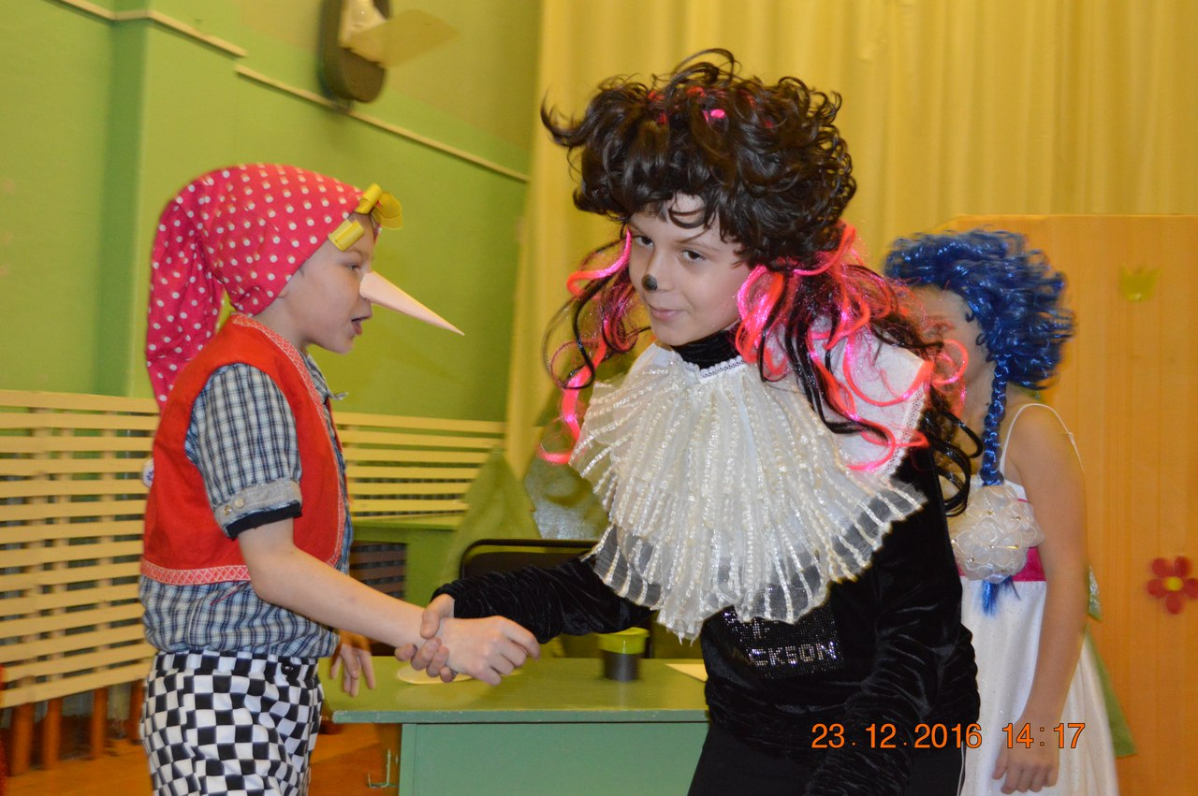Буратино и Артемон из 3 класса

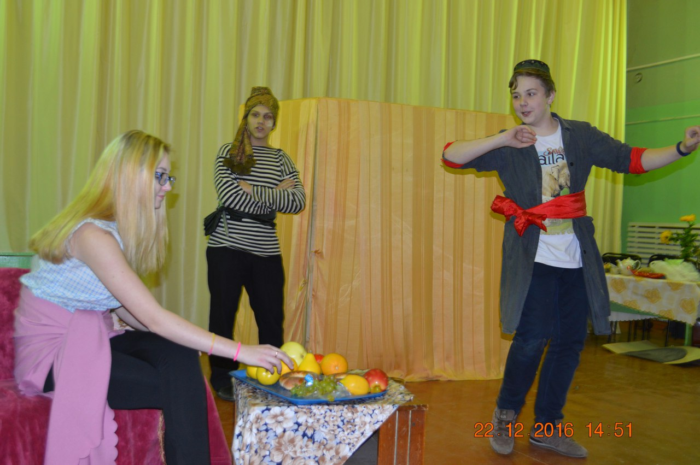Герои фильма «Кавказская пленница»-9 класс

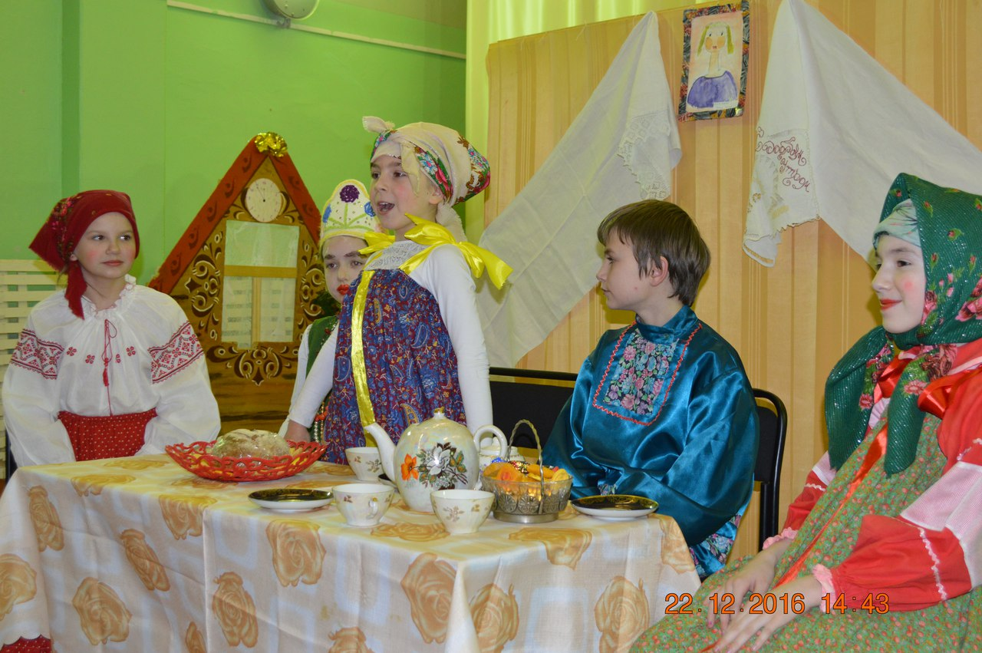"Фрагмент из сказки" Морозко» - 4 класс

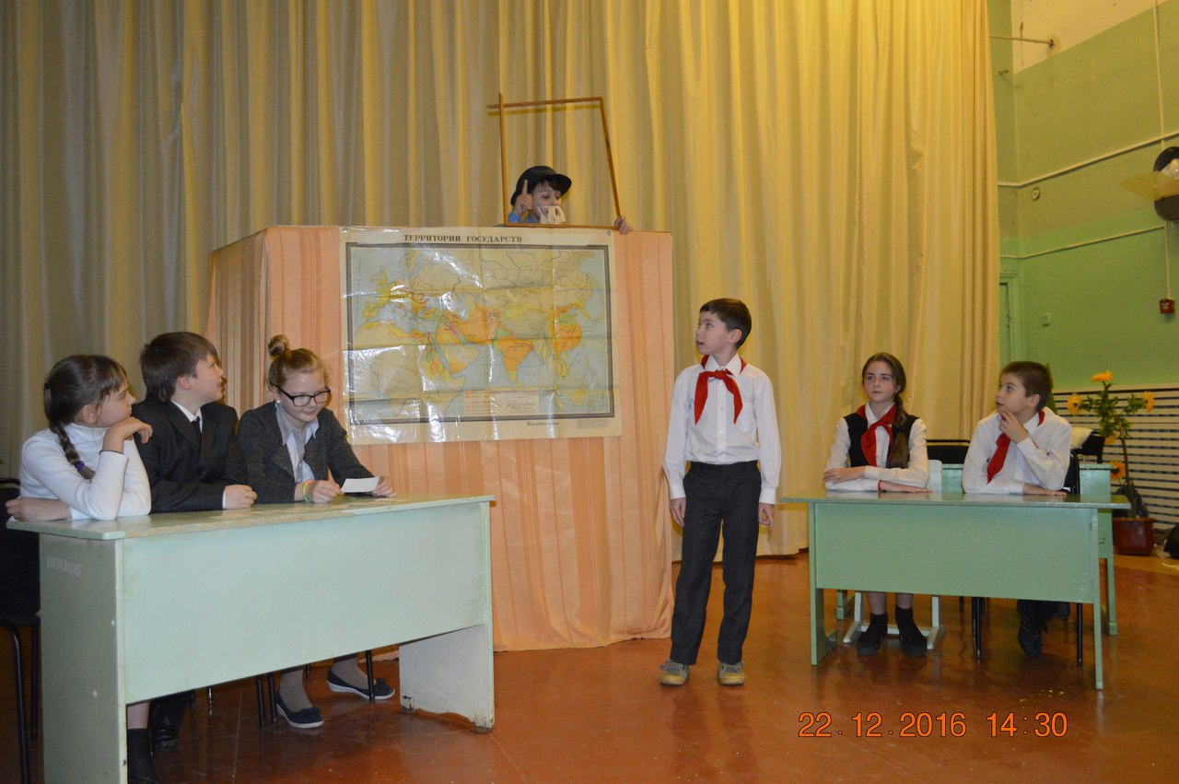Старик Хоттабыч -5 класс

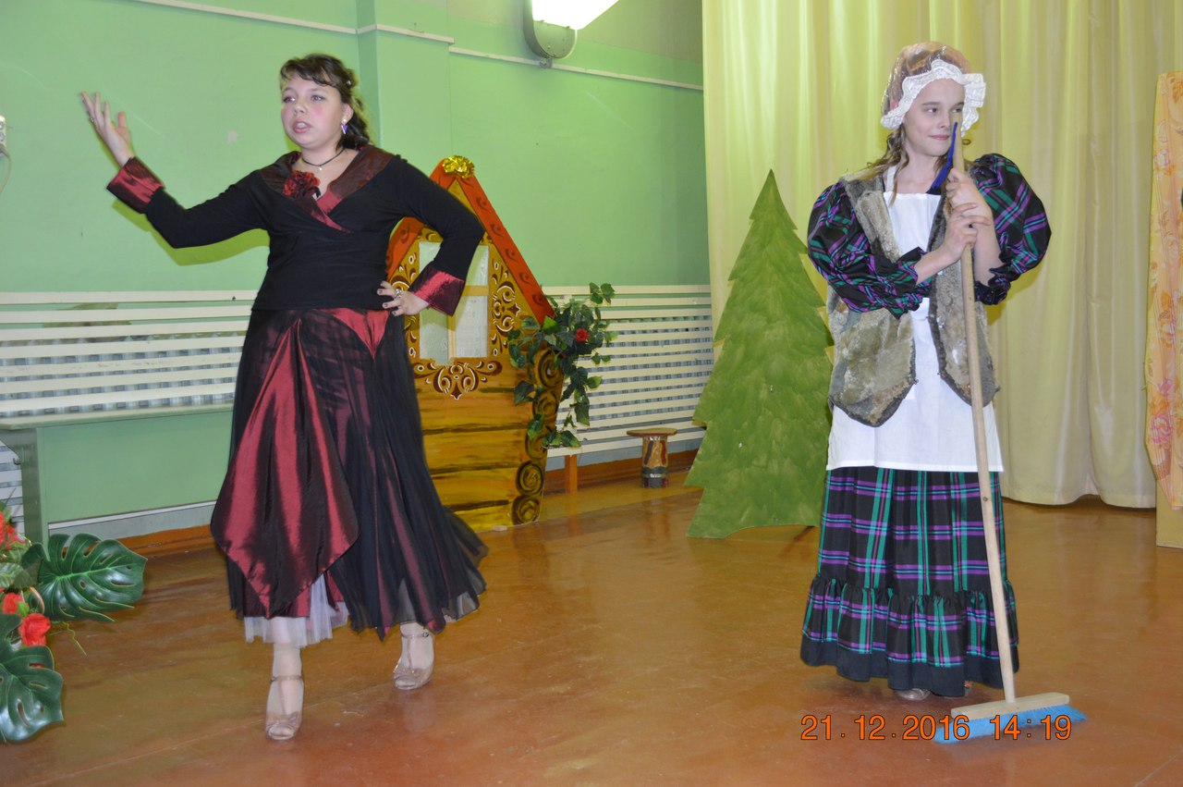
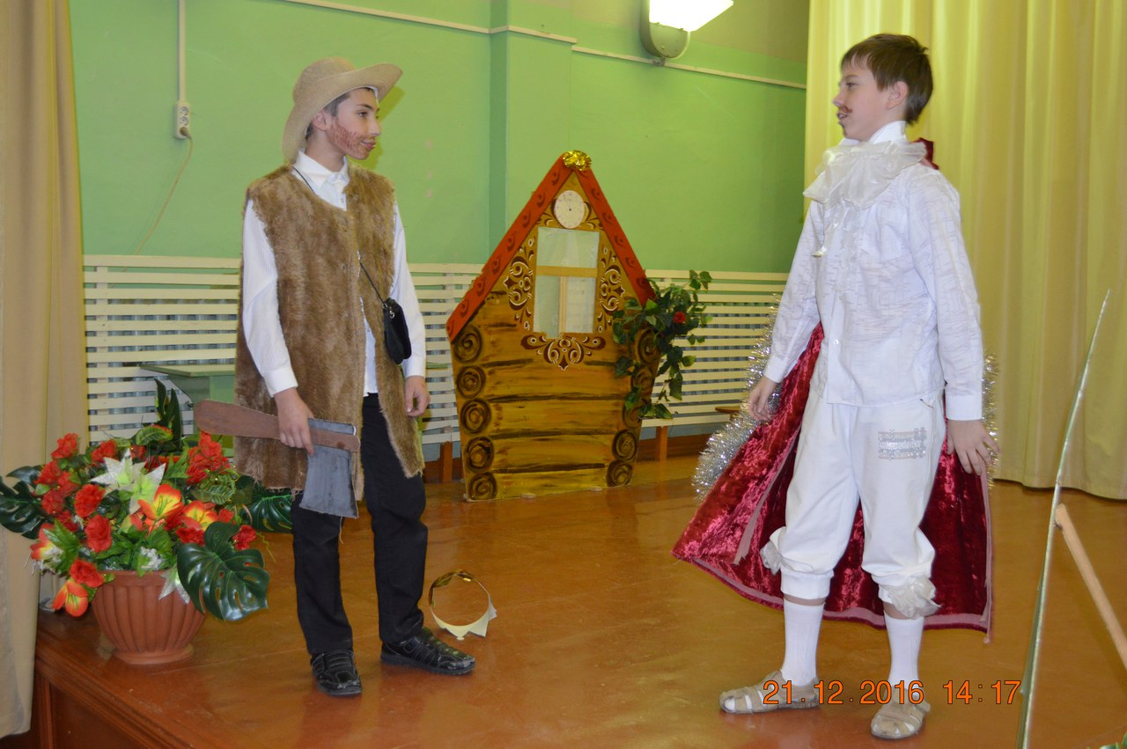Лесник и Король из сказки «Золушка» - 6 класс

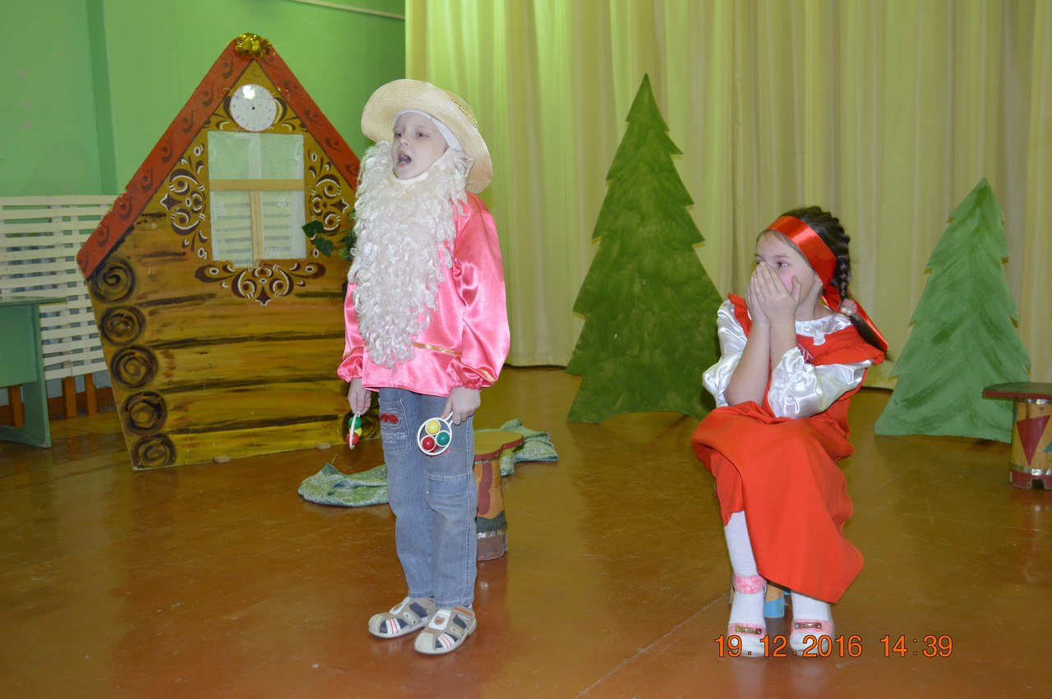Старичок -лесовичок и Настенька-2 класс

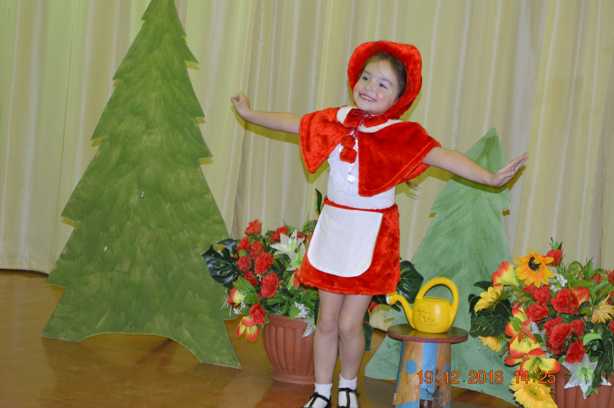И конечно, долгожданный новогодний утренник с хороводом у ёлки, сказочными героями, Дедом Морозом и Снегурочкой.

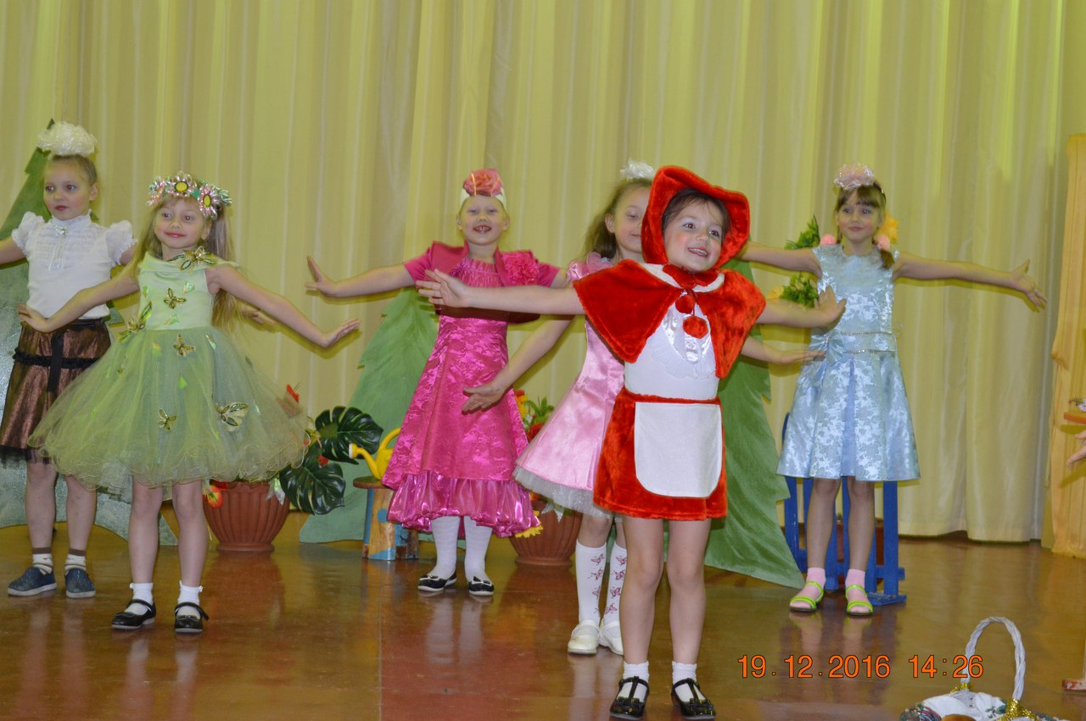Лучшая Красная Шапочка-Соня Бобренкова -1 класс

К Новому году традиционная выставка новогодних поделок, Десять лучших работ отправились на областную и городскую выставки детского творчества.

